ГУАП
КАФЕДРА № 42
ОТЧЕТ
ЗАЩИЩЕН С ОЦЕНКОЙ
ПРЕПОДАВАТЕЛЬ
ассистент |  |  |  |  | Н. И. Чулочникова
должность, уч. степень, звание |  |  | подпись, дата |  | инициалы, фамилия

ОТЧЕТ О ЛАБОРАТОРНОЙ РАБОТЕ № 6

РАБОТА С HTTP API. FRAGMENTS

по курсу:

КРОССПЛАТФОРМЕННОЕ ПРОГРАММИРОВАНИЕ
РАБОТУ ВЫПОЛНИЛ
СТУДЕНТ гр. № | 4326 |  |  |  | Г. С. Томчук
 |  |  | подпись, дата |  | инициалы, фамилия

Санкт-Петербург 2025
- Цель работы
Цель работы: .
- Задание
Вариант работы: № 17 (мотоциклисты).

- Листинг программы
Листинг программного кода приложения представлен в Приложении А.
- Результаты работы программы
На рисунках 1– изображены результаты тестирования программы.
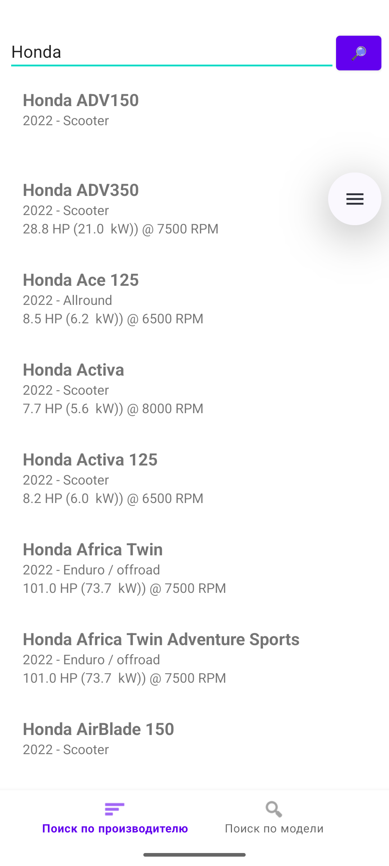
Рисунок 1 —
- Выводы

ПРИЛОЖЕНИЕ А
Листинг 1 — MainActivity.kt
package com.grigorijtomczuk.apiuser

import android.os.Bundle
import androidx.appcompat.app.AppCompatActivity

